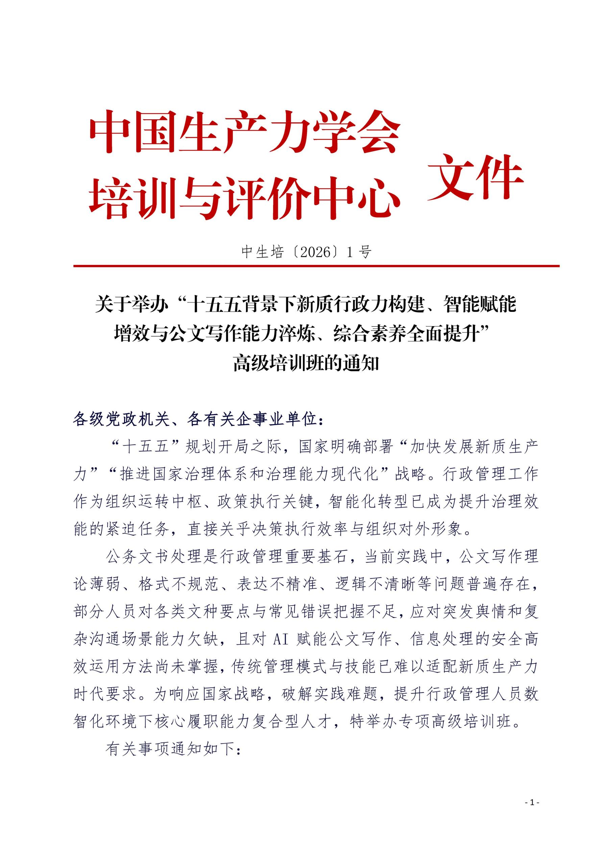

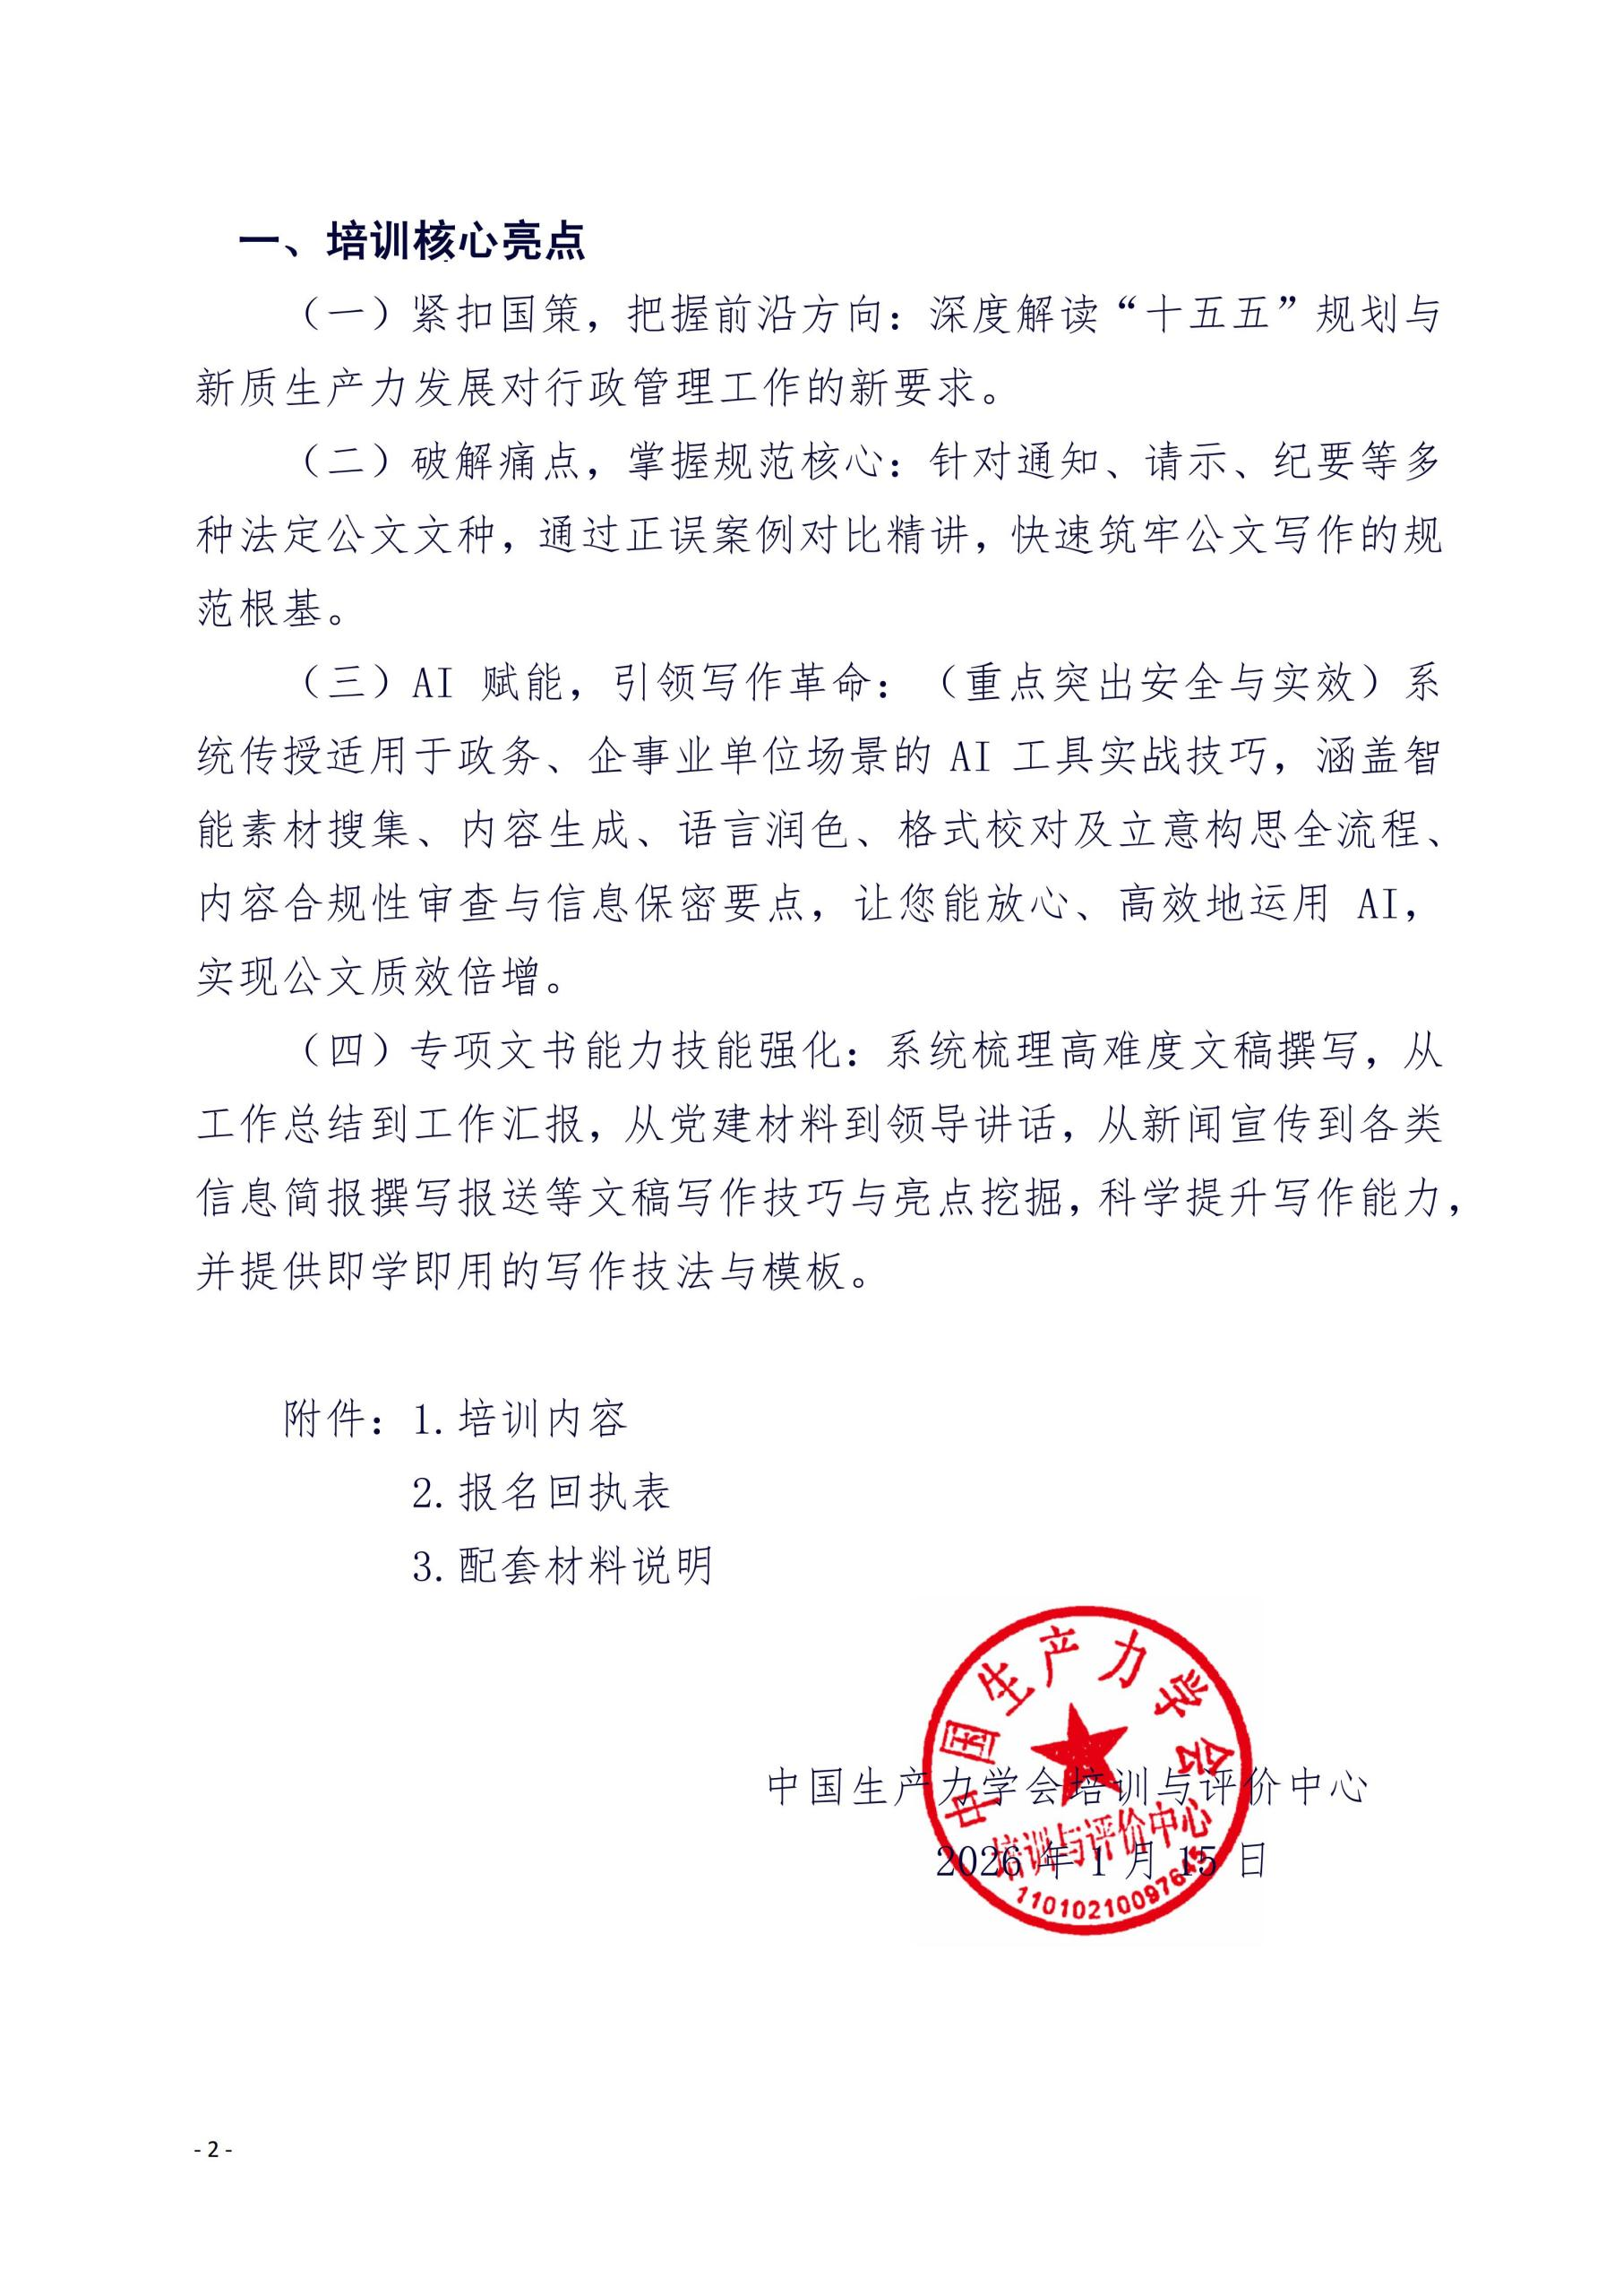

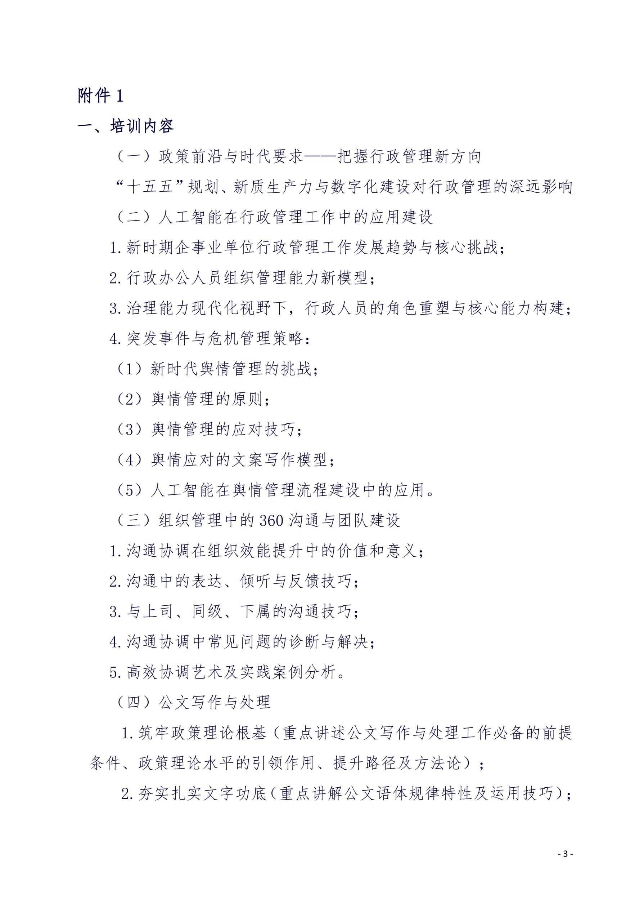

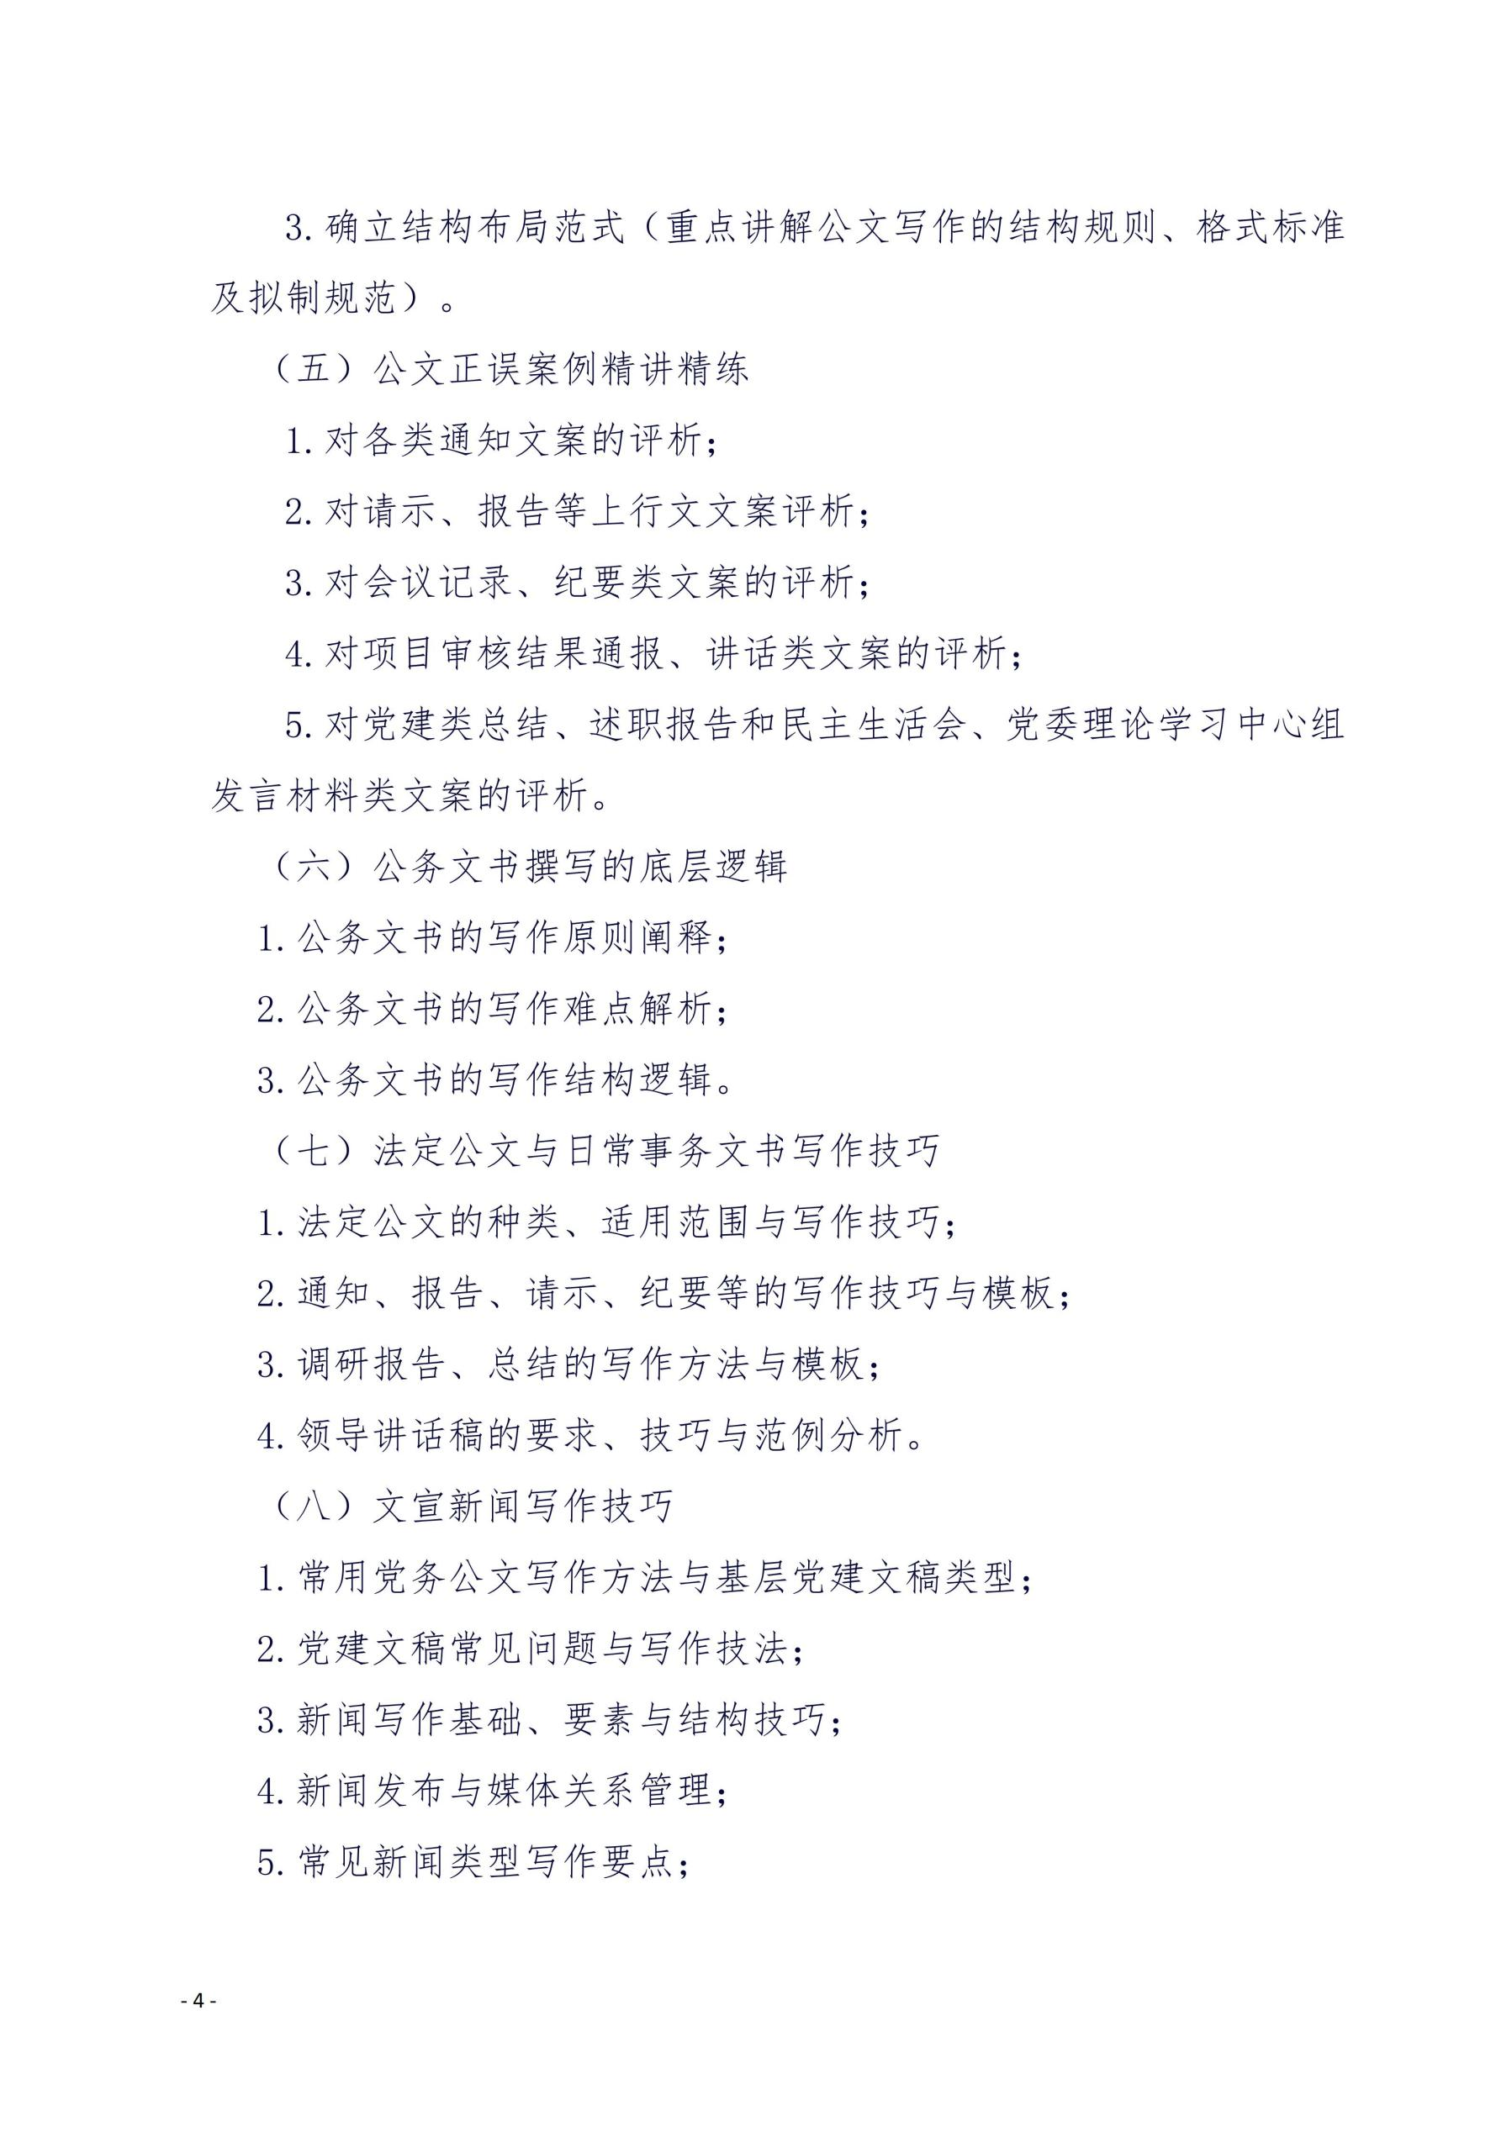

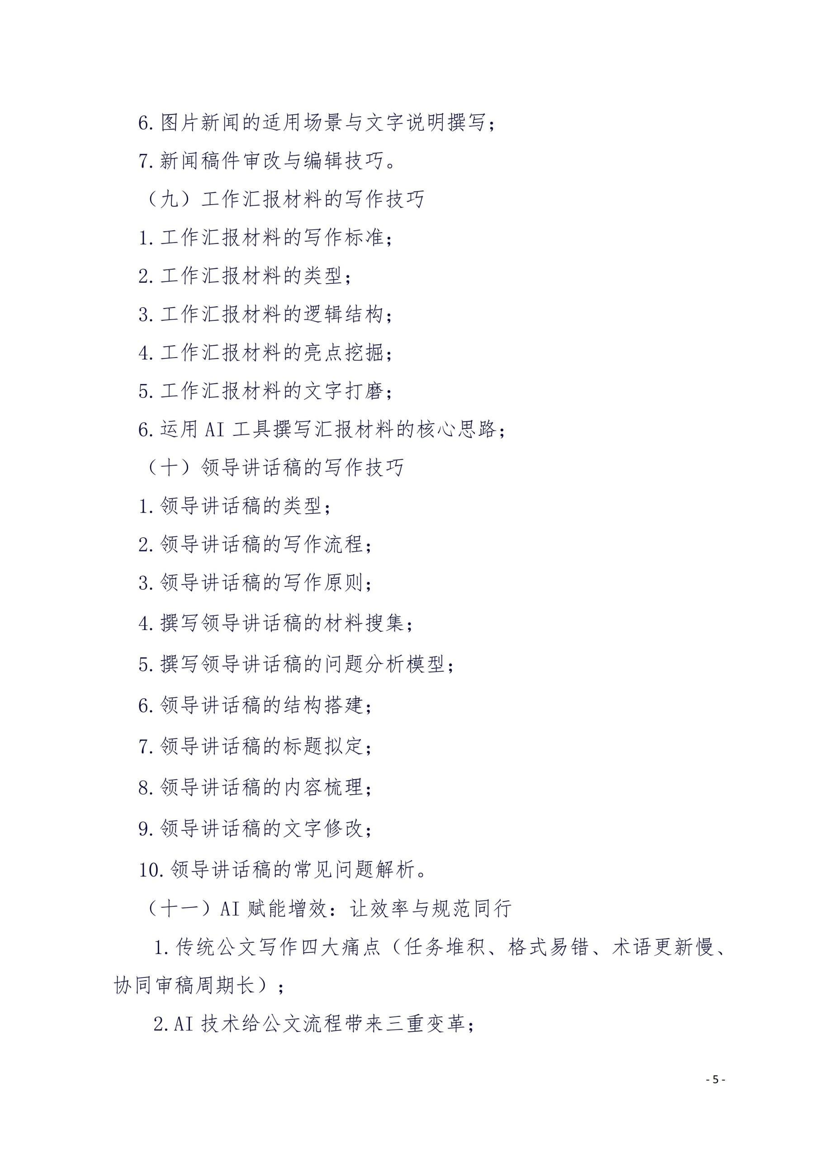

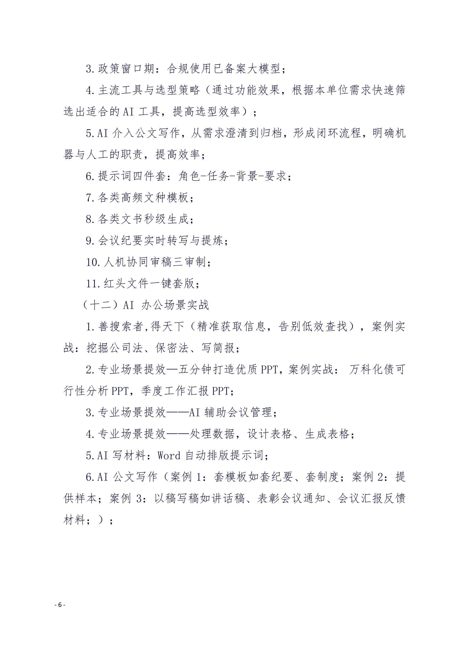

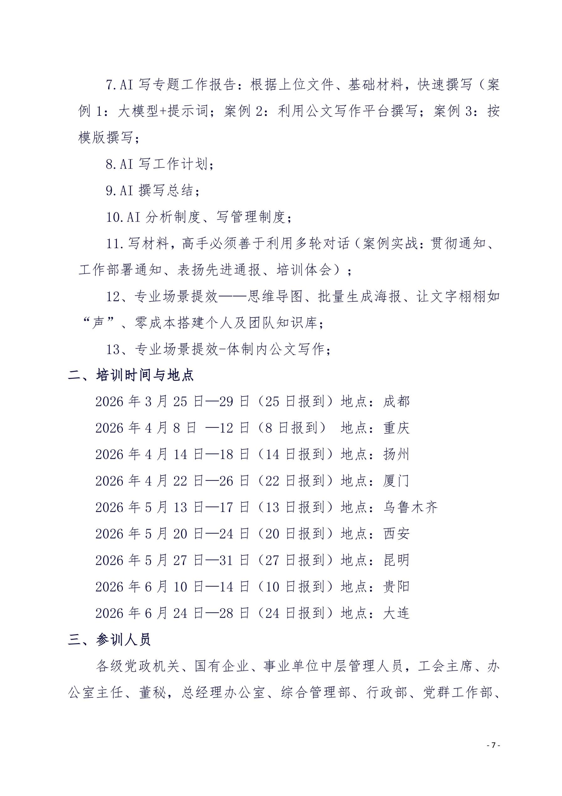

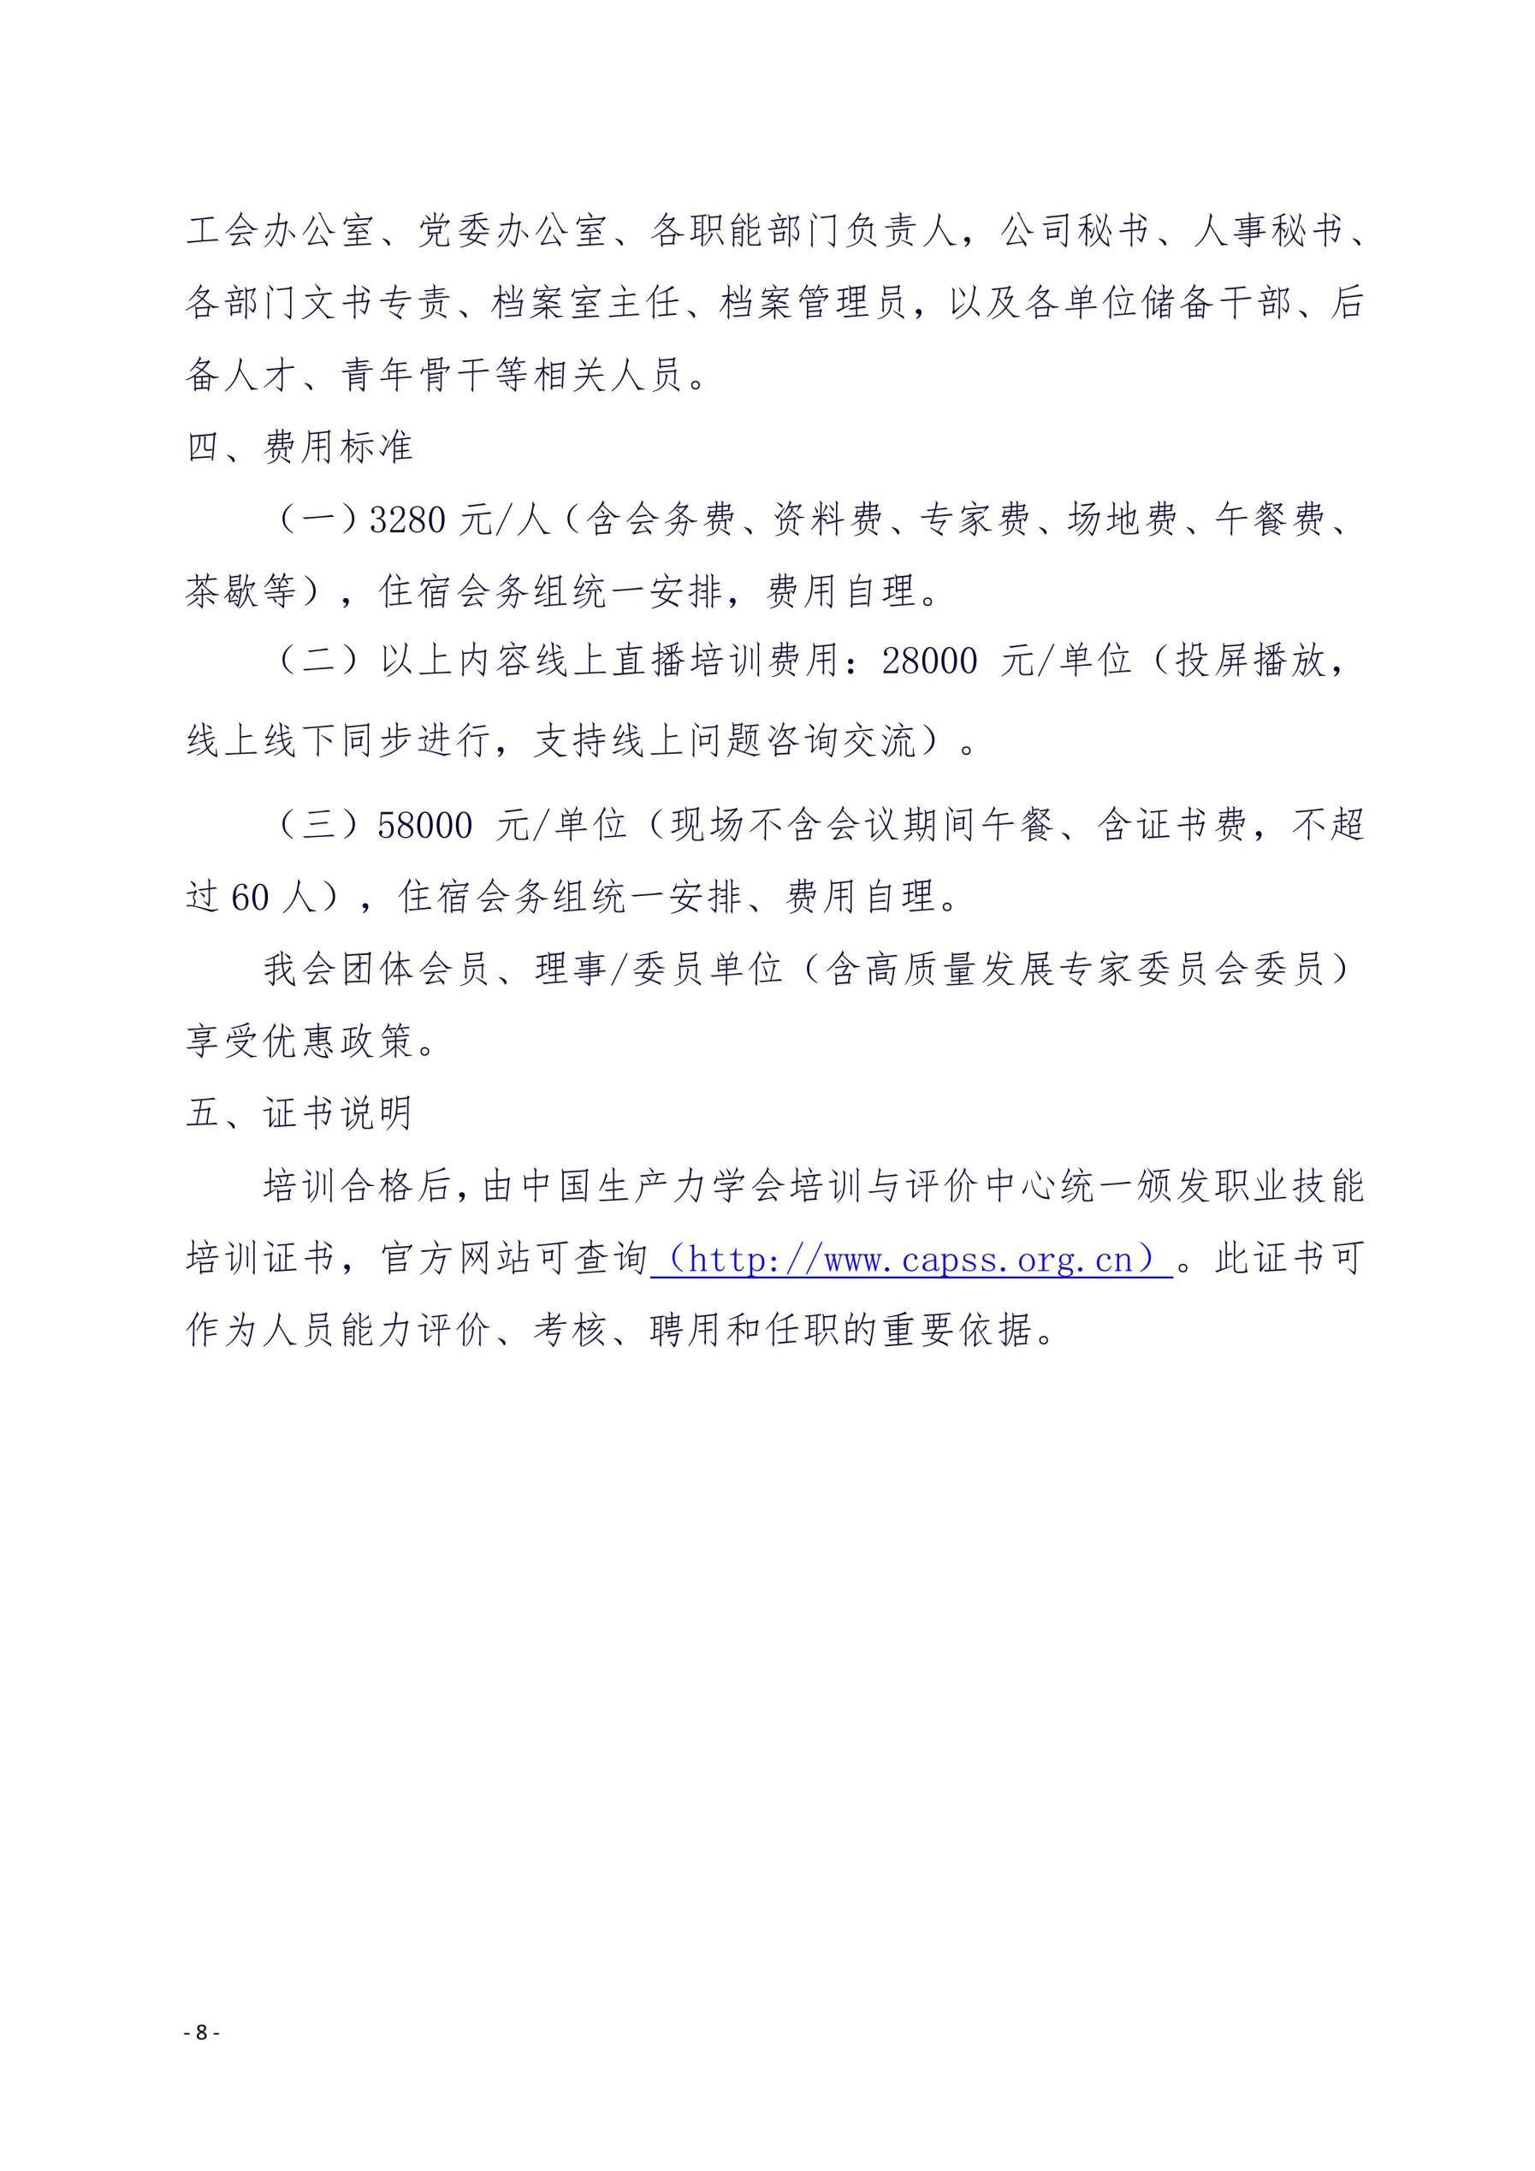

附件2
“十五五背景下新质行政力构建、智能赋能增效与公文写作能力淬炼、综合素养全面提升”高级培训班报名回执表
开票单位 |  |  |  |  |  | 邮编
联系人 |  |  |  | 手机
姓名 | 性别 | 部门 | 职务 | 手机 |  | E-mail
金额 |  |  |  | 住宿标准 |  | 标间单住□  标间合住□
参会地点
汇款账户 | 单位名称：北京中恒研训教育咨询中心  开户行：中国工商银行股份有限公司北京永定路支行  账号：0200 0049 0920 0205 138（行号102100000499）
交流问题
备注 | 请在报名3日内办理费用，会务组确认到款后即发《参会地点》及详细安排 |  |  |  | 二〇二六年 月 日
1.此表可复制，*部分为必填项，汇总名单后发送至会务组；
2.因文件页数和格式需要，内容未按照公文格式排版，敬请谅解。
3.报名负责人：聂红军 主任18211071700（微信）
电 话：13141289128 邮 箱：zqgphwz@126.com
qq咨询：3177524020 网 址：http://www.zqgpchina.cn
附件3
配套材料说明
1.课程教材1本；
2.《一册在手写完所有》1本；
目录：（共计8万多字，仅提供参训学员纸质版资料，不提供电子版）
（1）述职报告怎么写？
（2）会议纪要怎么写？
（3）材料中的“指导思想”怎么写？
（4）调研报告怎么写？掌握这几步就够了
（5）一篇好的调研报告是怎么写出来的
（6）公文写作：高手是怎么写段落的？
（7）详解工作总结的“九个怎么写”
（8）先进事迹材料怎么写？
（9）申请入党思想汇报应该怎么写？
（10）党性分析材料怎么写？
（11）怎么写请示？
（12）动员讲话怎么写？核心就在“四句话”
（13）党代会报告怎么写好
（14）年底活动多，压力大，致辞怎么写？把握这“五个特点”“六大诀窍”
（15）演讲稿开场白怎么写？
（16）评估报告怎么写？
（17）国企工作报告怎么写？
（18）批评通报怎么写？
（19）领导讲话稿怎么写？
（20）如何写好党建述职报告？
（21）如何写出好用的提纲？
（22）如何写好党建工作汇报材料？
（23）如何写好政务信息
（24）会议方案该如何写？
（25）如何写好民主生活会整改方案
（26）关于如何写好汇报材料？
（27）如何写经验交流材料
（28）如何写好重大任务行动总结报告？
（29）如何写好工作总结？
（30）怎样写好会议主持词及例？

